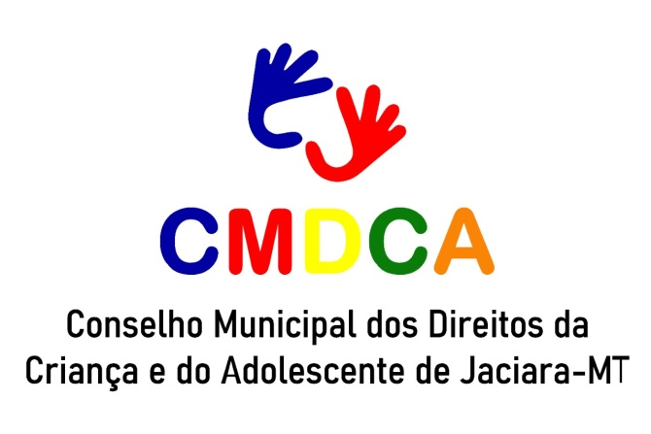
RESOLUÇÃO 002/2021
CONVOCAÇÃO DE SUPLENTE DE CONSELHEIRO TUTELAR DE JACIARA-MT
O Conselho Municipal dos Direitos da Criança e Adolescente de Jaciara-MT, no uso de atribuições asseguradas pela Lei municipal n° 1.180 de 22 de Julho de 2009; e Lei Federal n°. 8.069/90 ECA – Estatuto da Criança e do Adolescente:

Considerando que no último sufrâgio foram eleitos cinco Conselheiros Tutelares suplentes, em ordem classificatória;
Considerando que um Conselho Tutelar não pode funcionar com menos de 05 (cinco) integrantes, que se constitui no número legal para composição do colegiado:
Resolve:
Convocar, a 2ª suplente de Conselheiro Tutelar, MARIA LEILA SOARES DE OLIVEIRA CPF 91580315100 para substituição da Conselheira Ilda Augusto por tempo indeterminado a partir do dia 19/02/2021.
Sem mais para o momento, antecipamos nossos agradecimentos e colocamo-nos a inteira disposição.
Jaciara, 18 de Fevereiro de 2021

_____________________________
ROSENETE LEMES DE ALMEIDA
PRESIDENTE - CMDCA
Jaciara-MT

